Resumen de prácticas
Día 1(lunes 29 de septiembre):
Presentación del personal y recorrido por la empresa. Luego realicé traslado de información entre folders, saqué copias y llené documentos.
Día 2( martes 30 de septiembre):
Llenado de documentos, rotulación de folders y realización de inventario en una mini bodega.
Día 3 ( miércoles 1 de octubre):
Asistí a una capacitación en Cerro Bordo. Ayudé a recibir empleados, entregar documentos y verificar listas de asistencia.
Día 4 ( jueves 2 de octubre):
Pasé información de varios archivadores a nuevos documentos de forma manual.
Día 5 (viernes 3 de octubre):
Realicé un inventario de productos, registrando nombres de personas y cantidades solicitadas.
Día 6( lunes 6 de octubre):
Empecé a quitar y organizar facturas de varias chequeras, verificando datos con una hoja de control.
Día 7 (martes 7 de octubre):
Continué quitando y ordenando facturas de chequeras, verificando datos y archivándolas.
Día 8 (miércoles 8 de octubre):
Seguí con la organización de facturas y chequeras según el listado correspondiente.
Día 9 (jueves 9 de octubre):
Terminé de ordenar las facturas y ayudé a preparar materiales para una reunión. También revisé y completé datos en folders.
Día 10 (viernes 10 de octubre):
Continué completando datos en folders y ayudé a organizar mobiliario para una reunión.
Día 11 (lunes 13 de octubre):
Apoyé en una capacitación de asociados, recibiendo personas, controlando asistencia y entregando materiales. Luego completé datos faltantes en folders.
Día 12 ( martes 14 de octubre)
Ordené facturas por la mañana y continué retirando y organizando facturas de nuevas chequeras por la tarde.
Día 13 (Miércoles 15 de octubre):
Seguí con la tarea de quitar y ordenar facturas de chequeras verificando datos.
Día 14 (jueves 16 de octubre):
Seguí con las tarea de quitar y ordenar facturas.
Día 15 (viernes 17 de octubre):
Finalicé la organización de facturas de café maduro y empecé a pasar datos de vouchers a un listado.
Día 16 (lunes 20 de octubre):
Completé el traspaso de información de vouchers, dicté cantidades y ayudé a ordenar y limpiar el área.
Día 17 (martes 21 de octubre):
Comencé a pasar datos de facturas de un archivador a una libreta, verificando información.
Día 18 (miércoles 22 de octubre):
Terminé de registrar facturas y realicé el llenado de tarjetas de visita técnica.
Día 19( jueves 23 de octubre)
Realizaciones de conciliaciones bancarias.
Dia 20 ( Viernes 24 de octubre)
Continúe con la Realizaciones de conciliaciones bancarias.
Día 21 (lunes 27 de octubre)
Realización se libro de caja chica.
Día 22 (martes 28 de octubre)
Realización de compras y ventas.
Día 23( miércoles 29de octubre)
Realización de libro auxiliar de bancos .
Día 24 ( jueves 30 de octubre)
Continué con realización de libro auxiliar de bancos .
Día 25 (viernes 31 de octubre)
Ayudé a ordenar cosas y armar unos muebles y seguí haciendo Realizaciones se libro auxiliar de bancos.
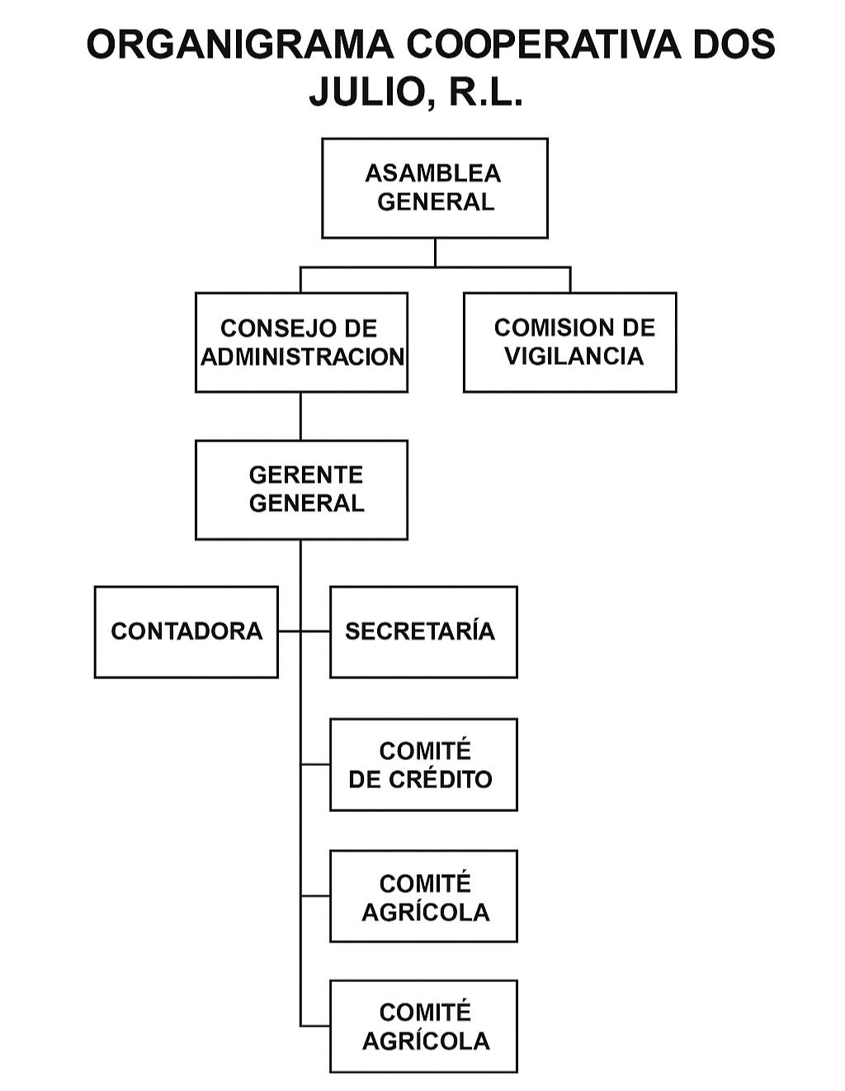
Organigrama de la cooperativa dos de julio

Mapa de la cooperativa dos de julio
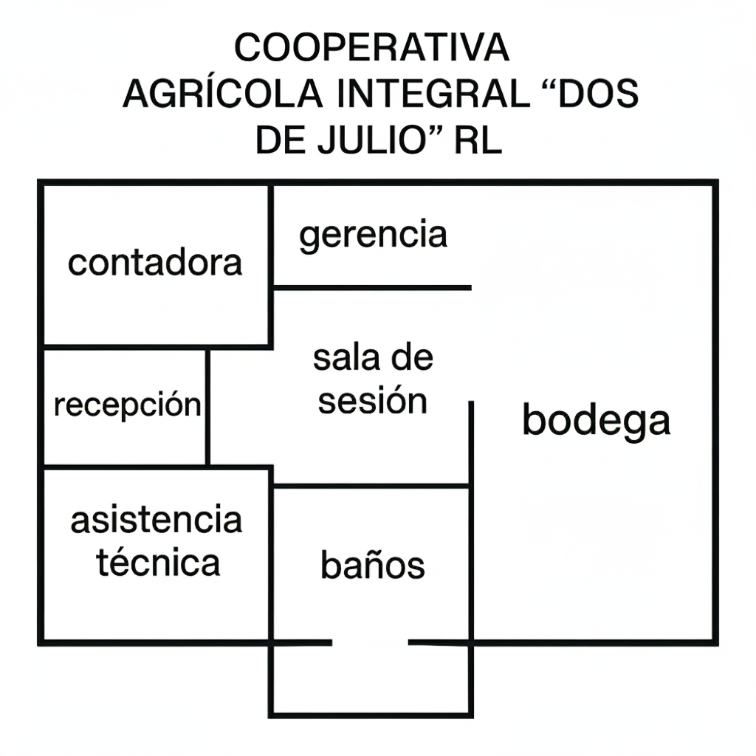
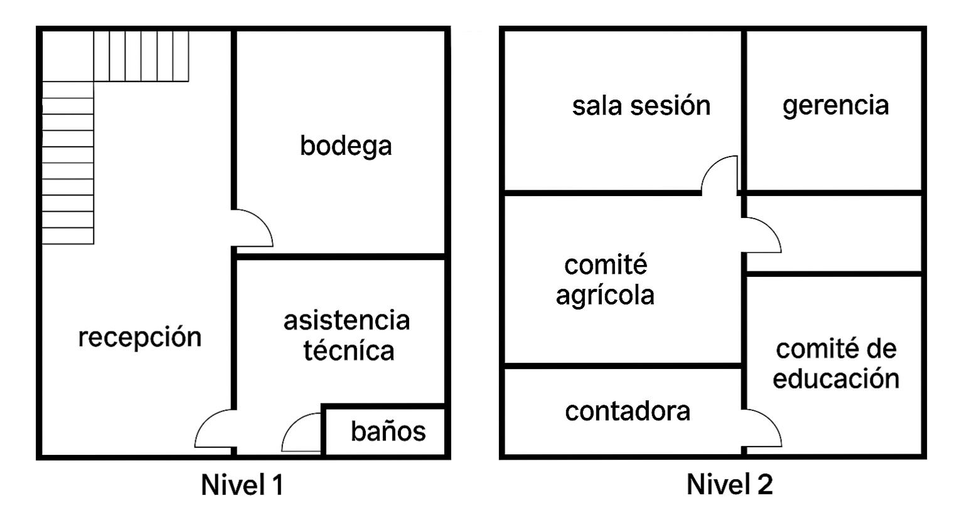
Croquis de la cooperativa dos de julio

